Les bons gestes pour prendre soin d'un bébé en hiver
par Nathalie Barenghile 18 janvier 2019

Avec l’hiver, la peau de bébé, déjà fragile a tendance à être agressée très facilement. Que ce soit contre la neige, le froid, le vent, voici comment prendre soin de bébé et de sa peau à la morte saison.
Un bébé n’est pas en mesure de réguler sa température de manière optimale. Des conditions climatiques hivernales découle très souvent un dessèchement de la peau. Pour lutter contre ce phénomène, particulièrement sur la peau encore immature de bébé, il est important de prendre certaines précautions.

Bébé se refroidit plus vite qu’un adulte, je le couvre bien
L’hiver, pensez à prévoir une garde-robe adaptée à l’endroit où vous vivez. Préférez les couches de vêtements plutôt que les vêtements extrêmement chauds qui sont plus difficile à gérer et à adapter aux variations de la température suivant vos occupations de la journée. Attention toutefois à ce que bébé ne soit pas engoncé et qu’il puisse bouger une fois habillé.
PUBLICITÉ
inRead invented by Teads
A savoir : En général, on recommande d'habiller son enfant avec une couche supplémentaire que soi-même.
Pour sortir, en plus du blouson chaud ou de la combinaison pour les plus petits, pensez aux moufles pour garder les extrémités de bébé bien au chaud.
​Pour sa tête, ne faites pas l'impasse sur le bonnet ou la cagoule qui va tenir la tête, les oreilles et le cou de votre bébé bien enveloppés.
Pour le cou des plus grands, vous pouvez prévoir un snood. Evitez les écharpes qui risquent de se coincer lors des promenades ou des jeux et présentent donc un risque potentiel.
Pour les petons, optez pour des chaussettes ou collants en coton et des chaussures en cuir pour isoler les petits orteils du froid et éviter ainsi les engelures.

Pour la poussette
Misez sur la chancelière. Bébé se refroidit très vite sans bouger pendant que vous, vous marchez.

Pour la nuit
Ne chauffez pas trop la chambre de bébé. Idéalement, il est recommandé de chauffer au maximum à 19° (même si vous avez eu froid au cours de la journée) et adaptez l’habillement de votre enfant à la température de sa chambre.

La peau de bébé s'abîme rapidement, je la protège
Plus sensible aux rayonnements du soleil, la peau de bébé est aussi plus fragile face au froid, ou au vent. Pourquoi ? Tout d’abord, parce qu'elle est encore immature. De plus, elle est peu lubrifiée et la finesse du film hydrolipidique qui la recouvre la rend plus sensible aux agressions extérieures (pollution, météo, frottements…).
Pour apaiser bébé et surtout lui éviter des irritations, le meilleur geste est sans aucun doute d’hydrater quotidiennement sa peau.
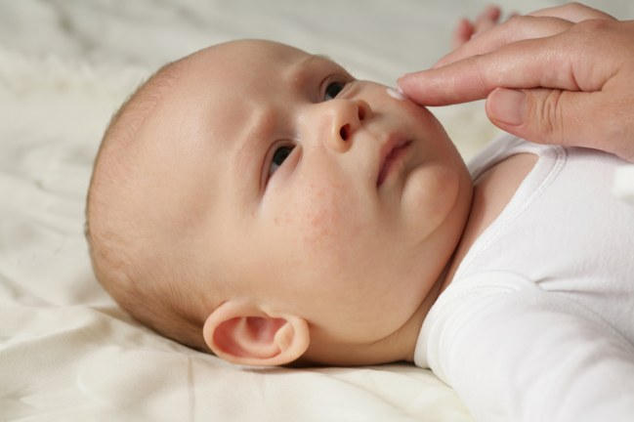© Istock© Istock
Au moment du bain ou de la douche, utilisez un produit doux qui n'irritera pas sa peau. Choisissez un produit adapté à la particularité de la peau de bébé comme une huile de douche apaisante par exemple.
A la sortie du bain, séchez bébé en le tamponnant délicatement et non en le frictionnant, ce qui aurait pour effet d'agresser sa peau si fragile.
Après le bain, appliquez un lait hydratant en massage sur le corps de votre bébé. Il va adorer et cela va nourrir sa peau, la rendre plus souple et mieux hydratée.
Sur son visage, mettez du cold cream en insistant bien sur ses pommettes et son nez.
Choisissez un produit de lavage adapté à la peau fragile des bébés

Portez une attention particulière à son nez
En hiver, un rhume a vite fait de se transformer en rhinopharyngite ou en bronchiolite. Si en temps normal vous ne laver le nez de votre bébé qu'au moment du bain, lorsque vous sentez que le nez de bébé commence à être bouché. Ne lésinez pas sur le lavage de nez :
- le matin,
- ​avant chaque repas,
- ​avant les couchers (siestes et soirs),
- ​après le bain.
Vos outils : du sérum physiologique, du coton, du spray nasal et, bien entendu, le mouche-bébé (ce dernier a beau impressionner, c’est certainement votre meilleur allié de l’hiver quand vous êtes maman).
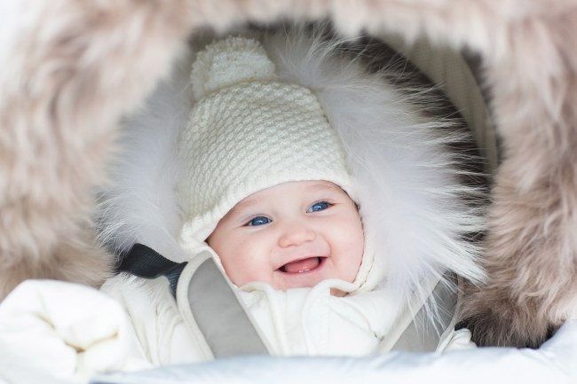© Istock© Istock
C’est l’hiver et il fait froid, certes. Ce n’est pas une raison pour rester enfermés. Essayez de sortir prendre l’air chaque jour avec votre bébé ou vos enfants. Aérez sa chambre quand il n'y est pas. Allez jouer dehors avec lui. C’est bon pour la santé et s'ils sont correctement couverts, cela ne les rendra pas malade. Bien au contraire !

